Lp | Nazwa asortymentu | ilość | Cena jednostkowa netto | Stawka podatku VAT podana w % | Cena jednostkowa brutto | Wartość brutto (3x6) | Producent | Model
1 | 2 | 3 | 4 | 5 | 6 | 7 | 8 | 9
1. | Półka wisząca na kontrolki pojazdów -zgodnie z załączonym rysunkiem  OPIS: z płyty laminowanej o grubości 18-28 mm z obrzeżem PCV grubości 2 mm (w kolorze płyty),  kolor: klon | 1 szt.
SUMA POZYCJI: |  |  |  |  |  | ………………………………. brutto

…....................................................................…
pieczęć i podpis lub czytelny osoby uprawnionej
składania oświadczeń woli w imieniu Wykonawcy

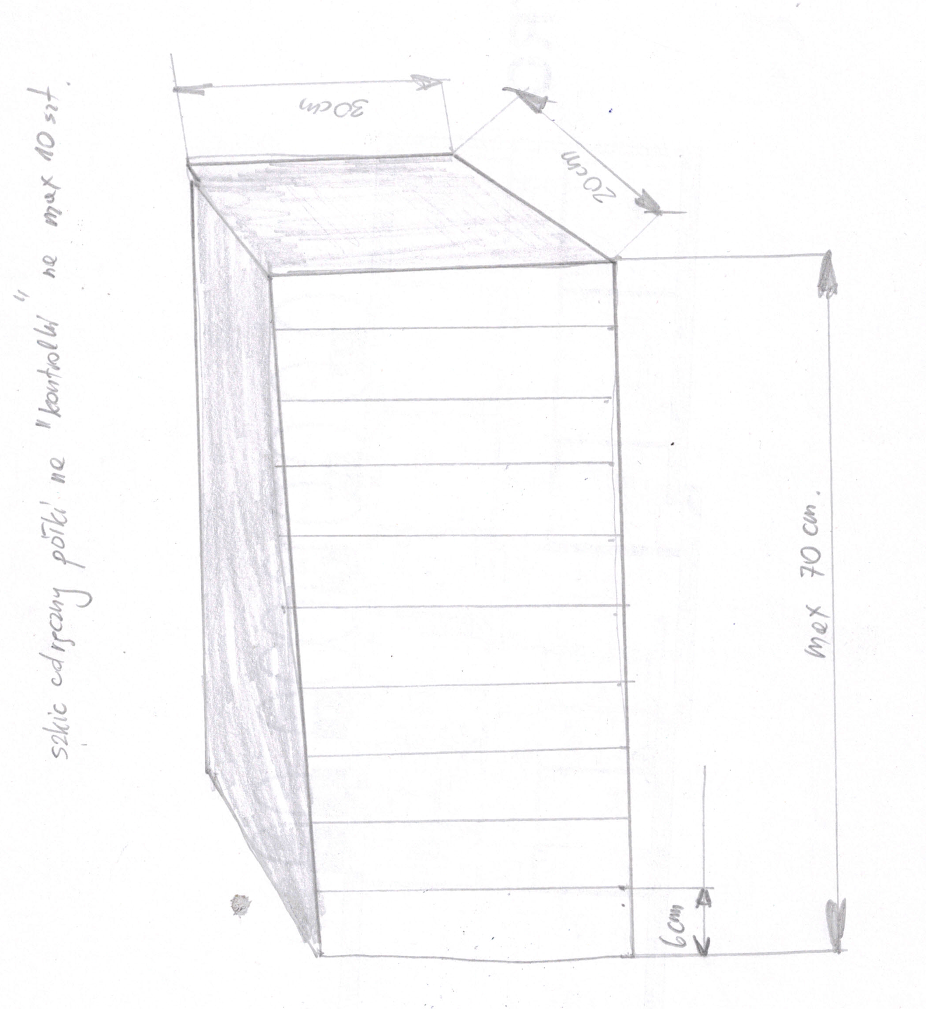

…....................................................................…
pieczęć i podpis lub czytelny osoby uprawnionej
składania oświadczeń woli w imieniu Wykonawcy

